Перечень преступлений коррупционной направленности:

Коммерческий подкуп (ст. 204 УК РФ);

Незаконное участие в предпринимательской деятельности (ст. 289 УК РФ);

Получение взятки (ст. 290 УК РФ);

Дача взятки (ст. 291 УК РФ);

Посредничество во взяточничестве (ст.291.1 УК РФ);

Мелкое взяточничество (ст. 291.2 УК РФ);

Подкуп работника контрактной службы, контрактного управляющего, члена комиссии по осуществлению закупок (ст. 200.5 УК РФ);

Посредничество в коммерческом подкупе (ст. 204.1 УК РФ);

Мелкий коммерческий подкуп (ст. 204.2 УК РФ)



Сообщите о фактах коррупции

Прокуратура Лесного района

171890, Тверская область, с. Лесное, ул. Ленинская, д.1

тел. 8 (48271)2-14-64, 2-15-80

Лесной ПП МО МВД России «Удомельский»

171890, Тверская область, с. Лесное, ул. Ленинская, д.1

Тел. 8(48271)2-16-32



ПРОКУРАТУРА
ТВЕРСКОЙ ОБЛАСТИ

ПРОКУРАТУРА ЛЕСНОГО РАЙОНА

Памятка:

Что нужно знать о коррупции

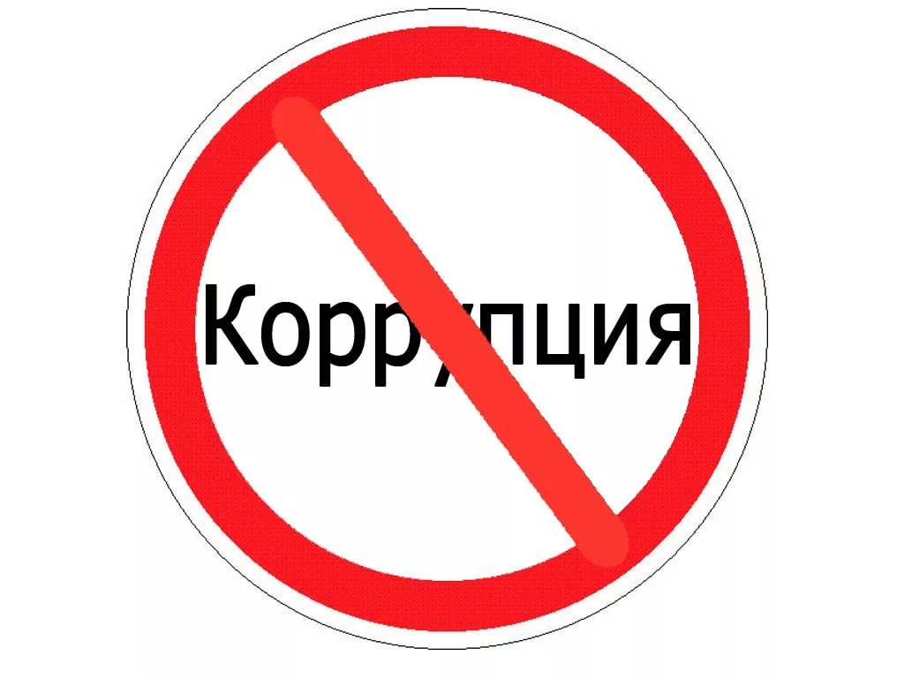

С. Лесное
2020

Что такое Коррупция:

- злоупотребление служебным положением, дача взятки, получение взятки, злоупотребление полномочиями, коммерческий подкуп либо иное незаконное использование физическим лицом своего должностного положения вопреки законным интересам общества и государства в целях получения выгоды в виде денег, ценностей, иного имущества или услуг имущественного характера, иных имущественных прав для себя или для третьих лиц либо незаконное предоставление такой выгоды указанному лицу другими физическими лицами;

- совершение указанных деяний от имени или в интересах юридического лица.

Противодействие коррупции:

- деятельность федеральных органов государственной власти, органов местного самоуправления, институтов гражданского общества, организаций и физических лиц в пределах их полномочий по предупреждению коррупции, в том числе по выявлению и последующему устранению причин коррупции (профилактика коррупции), по выявлению, предупреждению, пресечению, раскрытию и расследованию коррупционных правонарушений (борьба с коррупцией); по минимизации и (или) ликвидации последствий коррупционных правонарушений.

Коррупция проявляется в совершении:

-преступлений коррупционной направленности (хищение материальных и денежных средств с использованием служебного положения, дача взятки, получение взятки, коммерческий подкуп и т.д.);

-административных правонарушений (мелкое хищение материальных и денежных средств с использованием служебного положения, нецелевое использование бюджетных средств и средств внебюджетных фондов и другие составы, подпадающие под составы Кодекса Российской Федерации об административных правонарушениях);

-дисциплинарных правонарушений, т.е. использовании своего статуса для получения некоторых преимуществ, за которое предусмотрено дисциплинарное взыскание;

-запрещенных гражданско-правовых сделок (например, принятие в дар или дарение подарков, оказание услуг госслужащему третьими лицами).

Уведомление об обращениях в целях склонения государственных служащих к совершению коррупционных правонарушений

Государственный (муниципальный) служащий обязан уведомлять представителя нанимателя (работодателя), органы прокуратуры или другие государственные органы обо всех случаях обращения к нему каких-либо лиц в целях склонения его к совершению коррупционных правонарушений.

Уведомление о фактах обращения в целях склонения к совершению коррупционных правонарушений, за исключением случаев, когда по данным фактам проведена или проводится проверка, является должностной (служебной) обязанностью государственного или муниципального служащего.

Невыполнение государственным (муниципальным) служащим должностной обязанности обо всех случаях обращения к нему в целях склонения его к совершению коррупционного правонарушения является правонарушением, влекущим его увольнение с государственной (муниципальной) службы либо привлечение его к иным видам дисциплинарной ответственности в соответствии с законодательством Российской Федерации.

Государственный (муниципальный) служащий, уведомивший представителя нанимателя (работодателя), органы прокуратуры или другие государственные органы о фактах обращения в целях склонения его к совершению коррупционного правонарушения, о фактах совершения другими государственными (муниципальными) служащими коррупционных правонарушений, не предоставления сведений либо предоставления заведомо недостоверных или неполных сведений о доходах, об имуществе и обязательствах имущественного характера, находится под защитой государства в соответствии с законодательством Российской Федерации.

